附件1：
宜宾市第四人民医院文创产品定制清单
款式 | 尺寸 | 品名 | 材质与工艺 | 数量/只 | 合计/元  （含包装盒） | 包装方式 | 包装尺寸 | 制作明细说明  （制作工期、工艺等） | 备注
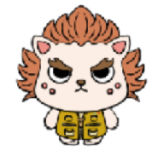 | 10CM | PVC摆件 | 材质：PVC  工艺：滴胶  模具：航空模具  品质：高品，外贸精品 | 100 |  | 350白卡卡纸彩盒外包装+独立OPP袋内包装+彩盒免费设计 | 长：宽：高=9*9*11
 | 10CM | PVC摆件 | 材质：PVC  工艺：滴胶  模具：航空模具  品质：高品，外贸精品 | 100 |  | 350白卡卡纸彩盒外包装+独立OPP袋内包装+彩盒免费设计 | 长：宽：高=9*9*11
 | 10CM | PVC摆件 | 材质：PVC  工艺：滴胶  模具：航空模具  品质：高品，外贸精品 | 100 |  | 350白卡卡纸彩盒外包装+独立OPP袋内包装+彩盒免费设计 | 长：宽：高=9*9*11
 | 10CM | PVC摆件 | 材质：PVC  工艺：滴胶  模具：航空模具  品质：高品，外贸精品 | 100 |  | 350白卡卡纸彩盒外包装+独立OPP袋内包装+彩盒免费设计 | 长：宽：高=9*9*11
 | 10CM | PVC摆件 | 材质：PVC  工艺：滴胶  模具：航空模具  品质：高品，外贸精品 | 100 |  | 350白卡卡纸彩盒外包装+独立OPP袋内包装+彩盒免费设计 | 长：宽：高=9*9*11
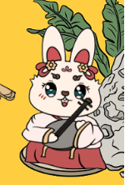 | 10CM | PVC摆件 | 材质：PVC  工艺：滴胶  模具：航空模具  品质：高品，外贸精品 | 100 |  | 350白卡卡纸彩盒外包装+独立OPP袋内包装+彩盒免费设计 | 长：宽：高=9*9*11
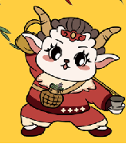 | 10CM | PVC摆件 | 材质：PVC  工艺：滴胶  模具：航空模具  品质：高品，外贸精品 | 100 |  | 350白卡卡纸彩盒外包装+独立OPP袋内包装+彩盒免费设计 | 长：宽：高=9*9*11
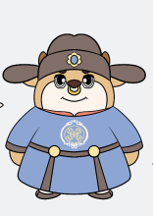 | 10CM | PVC摆件 | 材质：PVC  工艺：滴胶  模具：航空模具  品质：高品，外贸精品 | 100 |  | 350白卡卡纸彩盒外包装+独立OPP袋内包装+彩盒免费设计 | 长：宽：高=9*9*11
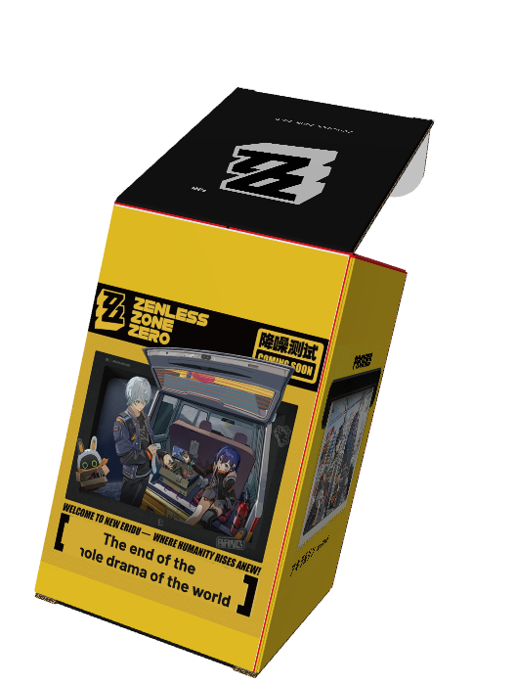
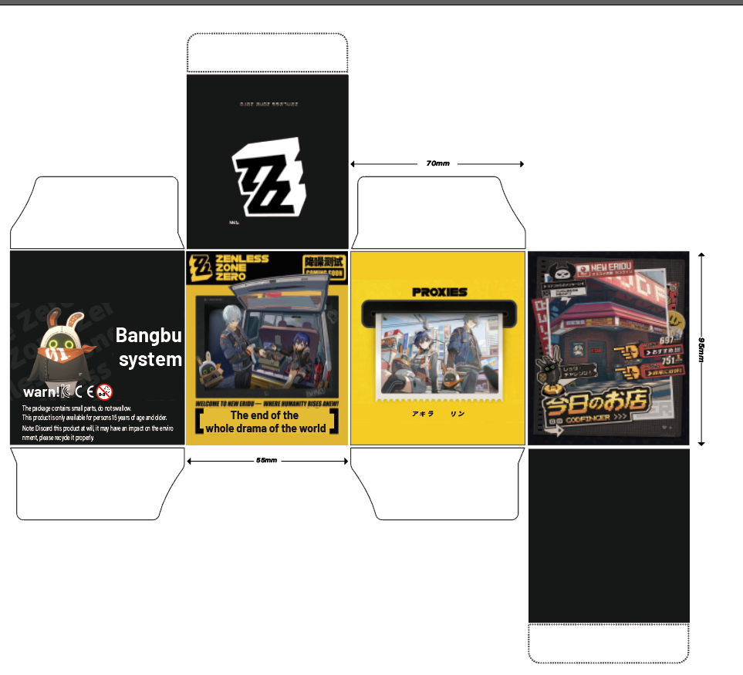
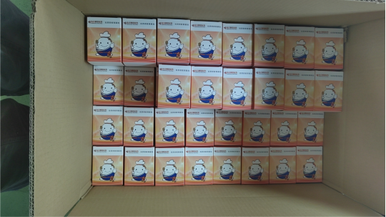
包装盒参考图

